Муниципальное общеобразовательное учреждение «Специальная (коррекционная) школа городского округа Стрежевой»
(МОУ «СКоШ»)

Конспект занятия по экологии
для детей младшего школьного возраста
«Помогаем Матушке природе»

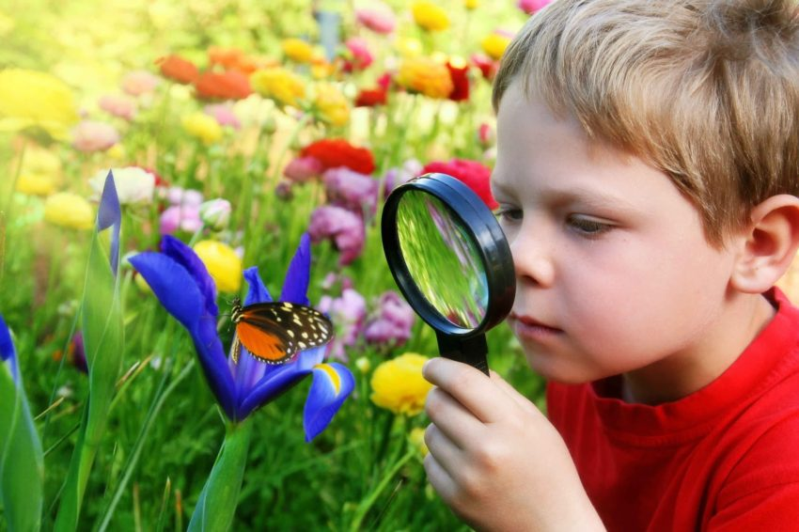

Область применения разработки: Познавательное развитие

Автор: Лютенко Юлия Владимировна, воспитатель

Стрежевой, 2021

Цель: Расширять представления детей о предметах и явлениях природы, растительном и животном мире, взаимосвязи природы и человека.
Задачи:
образовательные
-обогащать представление детей об элементарных понятиях: «природа», «живое», «неживое»;
- активизировать словарный запаса детей;
- формировать партнерские отношения у детей в процессе исследовательской деятельности;
- создавать условия для развития воображения, внимания, мышления, целостного восприятия предметов.
воспитательные:
- воспитывать гуманное, эмоционально-положительное, бережное, заботливое отношение к миру природы и окружающему миру в целом.
развивающие:
- развивать познавательный интерес к миру природы;
- развивать связную речь, пополняя и активизируя словарный запас;
- формировать навыки речевого общения;
- развивать умения проводить несложные опыты с водой;
- развития умения понятно для окружающих выражать свои мысли.
Предварительная работа: чтение энциклопедии «Отчего и почему?», чтение художественной литературы В.Бианки «Приключение муравьишки», проведение беседы «Лес и человек».
Материалы и оборудование: презентация, интерактивная доска, камушки с цифрами, эмблемы, Материалы для проведения опыта (марля, речная вода, стаканчики, воронки),

Ход занятия:
Дети подходят к воспитателю
Воспитатель: Ребята посмотрите, сколько гостей у нас сегодня. Давайте с ними поздороваемся. Как вы думаете какое у них настроение. А давайте им подарим на весь день свои улыбки и хорошее настроение.
Воспитатель: Ребята сегодня мы с вами поговорим о природе. Как вы думаете, что такое природа?
Дети: Природа-это всё то, что нас окружает и не создано руками человека.
Воспитатель: верно. Кроме того, мы свами тоже часть природы, как и животные и насекомые и рыбы, и растения. Мы дышим с ними одним воздухом, пьём воду и получаем пищу, значит мы можем назвать их нашими братьями.
Воспитатель: Утром мне по электронной почте пришло необычное письмо. Посмотрите на экран. Сейчас я вам его прочитаю.
«Дорогие друзья! Я обращаюсь к вам с просьбой о помощи!
К нам в лес попали люди, которые не знают правил поведения на природе и не понимают их важность. Они натворили много бед! Пострадали рыбки в речке, муравьишки среди сосен и другие зверята в лесу. Помогите навести порядок, спасите братьев ваших меньших!
Матушка природа»
Воспитатель: Вот такая беда приключилась. Ну что ребята, хотите отправиться в гости к Матушке природе и помочь навести там порядок? Но прежде чем отправляться туда, нужно вспомнить правила поведения на природе.
Работа с карточками.
- Слушать громко музыку.
- Бросать мусор.
- Топтать и рвать цветы.
- Ловить жуков и бабочек.
- Разводить огонь.
- Разорять муравейники.
- Не рвать паутины.
- Не лесть в птичьи гнёзда.
- Не трогать детёнышей.
- Не вырезать на деревьях.
Воспитатель: Молодцы, вы всё знаете. Теперь мы готовы отправиться в гости к Матушке природе? Давайте попросим ветерок помочь нам. Возьмёмся за руки, закроем глаза и дружно скажем:
«Ветерок подуй сильней, унеси нас в лес скорей»
(на экране появляется изображение леса)
Воспитатель: Посмотрите, ребята, мы свами в лесу. Давайте пойдём по тропинке и поищем тех, кто попал в беду.
Воспитатель: А вот и речка, а в ней и рыбки о которых говорилось в письме. Посмотрите какие они грустные! Ребята как вы думаете почему?
Дети: Вода в реке грязная.
Воспитатель: А как она такой стала? Посмотрите, что это?
Дети: Это завод и свалка.
Воспитатель: Правильно. Одна труба берёт на завод чистую воду, а другая сливает в неё грязную. Талые воды со свалки стекают в реку и загрязняют её. Что мы можем посоветовать людям, чтобы река не загрязнялась.
Дети: Перерабатывать отходы.
Воспитатель: Правильно. Завод должен построить очистные сооружения, а свалку нужно убрать и переработать мусор.
Опытно-экспериментальная деятельность.
Воспитатель: Да ребята, а мы можем очистить воду прямо сейчас. Хотите провести эксперимент? Для этого нам нужно пройти в мини-лабораторию. Захватим с собой воду из речки.
Воспитатель: Какие правила безопасности нужно соблюдать во время проведения опытов? Ответы детей (необходимо: не шуметь, не вертеться, быть очень внимательными и аккуратными при работе с веществами и предметами).
Эксперимент «Очистка воды»: Опыт проводится за «круглым столом».
Воспитатель: Приглашаю всех поделиться на пары и подойти к столу. Как нам очистить вот эту воду?
Воспитатель: Ребята, все готовы. А теперь внимание. Выполнять работу будете вместе со мной. Мы будем фильтровать грязную воду через марлю. Возьмите пустой стакан вставьте в него воронку, а в воронку марлю – она будет фильтром, который поможет нам очистить воду. А теперь переливаем воду из одного стакана тонкой струйкой в другой стакан.
Воспитатель: Ребята, что у вас получилось? (ответы детей: фильтр стал грязный, на нем остались большие и маленькие кусочки грязи). А вода стала чище? Ответы детей (Да)
Воспитатель: Значить ватный диск не пропустил мелкий мусор и грязь.
Воспитатель: Посмотрите наши рыбки немного повеселели. Вот мы потрудились, а теперь отдохнём.
Физкультминутка (на экране)
Звучит сигнал SOS
Воспитатель: ребята кто-то ещё просит о помощи. Давайте подойдём и посмотрим.
На экране появляется муравей:
«– Ой, беда, беда, беда
Пропала муравьиная нора,
На муравейник кто-то наступил,
Потом камнями завалил!
Ребята, давайте муравьям поможем,
Камни снова на тропинку сложим.»
Воспитатель: Ребята, вам надо не только восстановить тропинку, а камешки расположить по порядку от 1 до 10. Чтобы муравьи нашли дорогу домой. Справитесь?
Дидактическая игра «Тропинка».

Воспитатель: Давайте посмотрим, правильно мы расположили камушки. Второй камушек какой? (Красный), а третий? и т.д. Ответы детей
Воспитатель: Как я рада за вас, ребята. Вы помогли муравьишкам восстановить их тропинку.
Заключительная часть
Воспитатель: Ну вот мы всем и помогли. Ребята нам с вами пора возвращаться в детский сад. Давайте встанем в круг, закроем глаза и скажем:
«Ветерок подуй сильней унеси нас в сад скорей»
Воспитатель: Открываем глаза мы с вами в саду. Присаживайтесь на стульчики.
Воспитатель: Посмотрите ребята, а у нам опять по электронной почте пришло письмо.
«Дорогие ребята, спасибо вам за помощь! Вы навели порядок в нашем лесу и позаботились о моих детях! Теперь я вижу, что вы мои настоящие друзья. До новых встреч!
Матушка Природа»
Воспитатель: Ребята ну раз мы теперь защитники природы, то и дальше будем спешить на помощь к братьям нашим меньшим, правда?
Воспитатель: Скажите, пожалуйста, Вам понравилось наше путешествие? У нас на столе лежат карточки с эмоциями. Выберите карточку с такой эмоцией какая осталась у вас после нашего занятия.
Работа с карточками (ответы детей):
-мне грустно оттого, что люди оставляют в лесу после отдыха мусор. -я удивился, тому что мы смогли очистить воду и помочь рыбкам. -мне радостно оттого что мы помогли муравьям восстановить их тропу и т. д
Воспитатель: Я хотела поблагодарить Вас за активное участие. Надеюсь, что наше занятие было полезно и познавательно для Вас. Матушка природа прислала нам эмблемы, и попросила наградить вас.

